 | 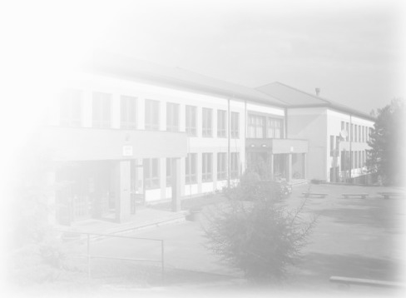  Základní škola a mateřská škola Hranice,  Struhlovsko, příspěvková organizace  Struhlovsko 1795, 753 01 Hranice

OBJEDNÁVKA DODÁVKY A INSTALACE DOCHÁZKOVÉHO SYSTÉMU

Dodavatel:
Pavel Janča
Vítonice 179
768 61 Bystřice pod Hostýnem

IČ: 62299328
DIČ: CZ6904074859

Objednatel:
Základní škola a mateřská škola Hranice,
Struhlovsko, příspěvková organizace
Struhlovsko 1795
753 01 Hranice

IČO: 14618575
DIČ: CZ14618575

Věc: OBJEDNÁVKA

Datum: 16. 6. 2019

Předmět:

Objednáváme u Vás dodávku
docházkového systému SYSDO včetně instalace, zprovoznění a zaškolení obsluhy,
dle cenové nabídky v ceně 69 269,- Kč bez DPH.

Razítko a podpis objednatele: Razítko a podpis dodavatele:

